《班会在高中生成长中的作用研究》课题结题报告
高二三部
一、课题研究的背景
（一）研究背景
班会是班级文化建设和德育的重要阵地。高二三部于2013年初计划在如何发挥主题班会的作用,造就健康全面发展的人才这一问题进行了深入研究、探讨和实践,并希望能收到显著成效。
班会首先是指狭义的班会，也就是每周一次的主题班会，主题班会是班级教育活动的形式之一，是班主任根据教育、教学要求和班级学生的实际情况确立主题、围绕主题开展的一种班会活动。好的主题班会，能触及学生的心灵深处，在他们迷茫的时候得到指引，在他们低沉的时候得到信心，在他们欢乐的时候得到共鸣，为他们健康快乐的高中生活做好策划，因而会给学生留下深刻的记忆，终生不忘。新课标要求，教学要以学生的发展作为出发点，为学生一生的发展奠定基础。但是，一个人思想品德的培养不是靠几次主题班会就能完成的，它需要学生长期的行为培养，逐步形成一种习惯，让学生在其亲自参与的实践活动中去体验、去感悟，通过内化去实现智慧的生成和人格的建树。
班主任是中小学日常思想道德教育和学生管理工作的主要实施者，是中学生健康成长的引领者，班主任不仅仅是班级的组织者和指导者，肩负着班级管理和班级建设的责任，而且还是学生品德养成与个性发展的“重要他人”，对学生的长大和发展产生着重要的影响。因此，无论从学校工作层面还是从学生发展层面来看，班主任的工作都具有极其重要的作用。外界对其专业化程度也提出了更高的要求。
主题班会作为班主任实现学校育人目标的重要途径，参与班级管理与实施教育活动的重要载体，体现着班主任的教育聪明和专业化发展水平。主题班会的组织召开作为班主任工作的重要领域，随着班主任专业化发展的不断深入，也备受关注并逐渐成熟。
然而事实上，现在的班会课陷入了极为尴尬的境地：一方面，许多学生根本不爱听班主任在班会课上长篇大论，系统的德育工作很难落到实处，即便是轰轰烈烈开展的“主题班会”也存在不少问题，比如主题班会的偶然性和随意性较大，缺乏宏观上的把握，或者在班会内容的选定和过程的控制呈现出放任自由、片面取悦学生的局面，又或者是一个主题只在一节班会课内完成，班会课打一枪换一炮，形不成系统性，因而都不能取得良好的教育效果；另一方面，班主任又必须不断地利用额外时间找学生做思想工作，增加了本不必要的工作时间，事倍功半。而且当社会外界的各种诱惑越来越纷繁芜杂时，作为在校生的个体也在不知不觉中受着影响。那么，我们有没有更好的方法让本来就是德育主阵地的班会课发挥更好的功效，让中学生于班主任的潜移默化之中成为真正的大写的“人”？
主题班会作为班主任实现学校育人目标的重要途径，参与班级管理与实施教育活动的重要载体，体现着班主任的教育智慧和专业化发展水平。主题班会的组织召开作为班主任工作的重要领域，随着班主任专业化发展的不断深进，也备受关注并逐渐成熟。
（二）相关概念界定
1.班主任
在中国，主要指中小学中负责一个班级的思想教育和组织工作的教师。在各科教师协助下，对本班学生进行思想政治教育，组织学生参与班级管理和开展班级活动，形成班集体，指导学生课外活动，进行家长工作，评定学生的思想品德等。
2.主题班会
主题班会是一种以学生为主体、以班主任为主导，围绕某一个主题，有计划、有目的地开展形式多样、内容丰富且情景化了的道德认知教育，引导学生在认知冲突和思想对话中进行道德交往，激发道德反应，获得道德体验，促进道德发展的德育类集体教育活动。
二、课题研究的意义
（一）理论意义
第一，推进德育课程改革与课程文化建设。课程建设是学校的中心工作，德育课程是实现学校育人目标的重要载体。班主任是学校德育课程设计与实施的关键因素，班主任组织主题班会教育的能力直接关系到学校育人目标的达成度。班主任分级部、分层分解育人目标，设计和组织各种系列的主题班会，积极推进德育课程改革与课程文化建设，促进班主任专业化发展，具有重要课程价值。
第二，深化班主任工作中有关班级建设的理论。召开主题班会是班主任班级管理工作的重要组成部分。
第三，丰富班主任专业化发展的理论。班主任专业化自提出以来，就有学者从不同的角度对其进行研究，该课题将通过实现主题班会班本化来实现班主任的专业化。
（二）实践意义
第一，提升班主任的教育思想。主题班会促进学生道德发展、思想提升，通过恰当的形式促进学生对于包括人生、社会、学校、家庭和个人生活中的各种问题的思考，利用这种集体教育的方式，来促进师生之间、学生之间的相互影响，班主任必须领悟学校的育人目标，提升教育思想的高度，设计和组织有针对性的主题班会。
第二，主题班会分层化、系列化的设计，实现主题班会校本化。对于班级而言，班主任对一定时间段内的主题班会有一个整体的规划；对于学校而言，主题班会活动的规划不应该仅仅局限于某一个班级，而应该将这样一种德育活动放在学校德育的整体背景下考虑。
第三，主题班会的现实性、双向性，使班主任的教育更有实效、更智慧。班主任一方面在主题的选择时要指向学生思想道德和心理方面存在的现实问题，着眼于提高学生面对现实的理性判断能力和选择能力，同时班主任不仅仅将主题班会看成是学生自我教育和集体相互影响的过程，而且看成是师生增进相互了解、促进相互交流、共同成长和发展的舞台，做一个受学生喜爱的智慧型班主任。
三、课题研究的条件
本次课题研究是在华师一附中学工处的指导和引领下进行研究的，参与本次课题研究的班主任教师是高二三部全体班主任教师，教育教学业务扎实，肯吃苦，有一股闯劲。
学工处关于班团会的活动设计和组织已经非常成熟，并且在这一过程中形成了许多有益的组织和管理活动的经验。但是，主题班会活动还是由班主任根据各班情况独立实施，由学校统领的以级部为单位的主题班会还尚未形成。主题班会与我校育人价值之间的联系还尚未形成。而班主任组织主题班会教育的能力直接关系到学校育人目标的达成度。因此，需要建立一套以实现学校育人目标为指向的班主任主题班会的组织值。
四、课题研究的目标和内容
（一）研究目标
将华师一附中“自主创新学习，多元优质发展”的育人目标通过主题班会课程化，提升班主任德育教育的有效性。实现主题班会的校本性、发展性、长程性。
（二）研究内容
在主题班会中根据不同时段分层、分解渗透学校的育人目标，确定立足学生成长需求板块的，如成长教育、独立教育、自我保护教育、受挫教育、青春期教育、人际关系教育、考前心理疏导以及爱国主义教育等，使之各自独立又互相联系，以期找到将德育落实下去的着眼点。研究主题班会的目标设计、行动设计，分析检验经过设计的班会课在实施德育过程中的实效性与可操作程度。
① 解读学校育人目标，对学校目前班会课有效性进行调查和分析；
② 制定级部的立足高中生成长需求的主题班会的教育目标；
③ 如何组织主题班会，并组织设计分年级的主题班会方案；
④ 组织班主任召开主题班会，并组织专家和班主任观课、评课；
⑤ 修改主题班会设计方案；
⑥ 组织专家指导，整理研究成果。
（三）研究方法和步骤
研究方法：综合运用行动研究、叙事研究、案例研究等多种教育科研的样式，文献法、调查、观察等是本课题研究中最常用的技术。
第一阶段：课题研究准备阶段（2013年1月—2011年2月）成立研究组织，申报课题及课题准备，召开开题报告会，设计各类调查表并对班会课进行有效的设计；
第二阶段：课题研究实施阶段（2013年3月—2013年9月）参与研究人员进行实践，并掌握第一手资料，定期讨论并改进研究方法；
第三阶段：课题深化研究阶段（2012年10月—2013年11月）分析、整理在研究中存在的问题；
第四阶段（2013年11月—2013年12月）撰写论文、案例，刻录光盘，完成课题结题报告。召开课题结题会，聘请专家对课题学术成果进行鉴定。
五、课题研究的成果分析
（一）班会在高中生成长中的作用
班会是以班级为单位的全体学生的会议或活动。主题班会是一种班级活动，班主任根据社会发展形势和学校教育计划，针对班级学生实际提出主题，围绕主题而进行的班级集体活动。主题班会是对学生进行思想品德教育的重要途径，也是学生自我教育的有效形式，有计划地开展主题班会活动是班主任的一项重要任务。班会的作用可以总结为以下几个方面：
第一，在班级建设方面：
1.通过主题班会培养学生的组织能力，主题班会是班级建设的重要途径，干部培养通过主题班会得以实现。班会是以班级为单位的全体学生的会议或活动。它既是班主任对学生进行管理、引导和教育的重要途径，又是培养和展现学生自我管理能力，培养和增强学生主人翁意识的一种重要方式，同时也是处理、解决班级问题，开展各项活动的有效途径。班会能提高学生的自我教育能力。由于学生在主题班会中是“主角”，所以学生的创造能力、组织能力、活动能力都能得到极大提高学生的自我要求、自我完善、自我进取的精神就会不断加强。
2．强调通过班会实现学生的自主，同时又对这一过程中教师和学生的角色定位进行明晰，从而实现学生的自我管理不是弱化、甚至忽视班主任的管理作用，而是要求班主任能高屋建瓴地把握班级发展趋势，避免自我管理随意化、无序化，以致陷入自我管理的误区。班会使学生深受教育，一次生动活泼、富有教育性的班会课往往会给孩子们稚嫩的心灵留下深刻的印象和终生美好的回忆，起到课堂教学中难以起到的作用。
3.对现有主题班会研究的新突破，班主任不该将班会作为一个孤立的教育活动，而是要“把学生3年的学习作为一个整体目标进行规划，以学生的品德教育为主线，不同阶段通过不同的侧重点，对学生进行深入系统的思想政治、习惯养成、心理品质、理想信念、法制安全、人文环保等方面教育，再以每学期为一个阶段根据学生的特点和需要分步实施。
4.分别从主题班会的目的、形式、策划方面进行了论述，同时提出了要“深化主题、巩固成果”。
第二，在师生关系方面：
主题班会不仅是重建班级文化的重要途径，也是形成和改善师生关系的共同活动。
1.首先，班会有利于师生在思想情感上的统一，班会能提高学生对问题的认识能力。从教育意义上讲，主题班会主要是使学生明确、统一和强化对某问题的认识。
2.其次，班会是活动类教育课程, 它的开展就是师生间双方或多方的参与和互动过程，班会能够促进学生的健康成长。班会是一个说出心里话的场所，让学生把自己难解决的事，令自己苦恼的事写成字条，班会课收集讨论，班主任循循善诱，悉心指导，同学们帮助出点子。经过一段班会课，学生会变得活泼开朗，沉默的孩子也会多几分欢笑。在这一过程中, 通过交流可以实现师生间、同学间的信息互换、思想碰撞和情感交融, 对构建同等、和谐的师生关系, 提高班会的教育效果具有积极意义。”
第三，主题班会具有重要的育人价值：
1.主题班会是一种省时高效的教育形式。班会课是德育的主阵地之一。在班会课上，班主任围绕着特定的主题对学生进行思想、品德、心理教育，与其它形式的德育相比，它更能促进正确的班集体舆论形成，推进学生自我教育、自我管理；通过学生的思想交流、碰撞，更能达到相互的理解；能较好地利用学生从众心理。同时，还有利于学生口头表达能力、思辨能力、组织能力，以及创造性思维的发展。充分利用好每周一节的班会课，开好主题班会可以减少班主任工作量，减轻班主任负担。
2.主题班会不仅可以让学生得到多方面的锻炼，增长见识，而且对后进生的教育转化工作也有积极作用。实践证明：班主任如能注意充分调动后进生的积极性，根据他们各自的能力和兴趣安排任务，让他们在参与活动中享受成功与自豪，可以拉近师生之间的心理距离，收到很好的教育效果。班主任在学校德育工作中担当着重要角色，对学生价值的形成起着重要作用。主题班会可以通过形式的转变，内容的创新，方式变革来实现其德育效果。
3.以主题班会的“主题”作为出发点，将其作为开展德育的重要突破口，主题班会的开展对于实现德育和教育价值的有着重要的意义。班会是学校德育的一种十分重要的形式。班会作为一种学校教育机制，由于其倡导的以学生为中心，以情景为中心，以活动为中心的活动理念，无形中使其成为一种十分重要的道德教育载体。研究主题班会，我们主要从选题、设计、组织、实施等方面入手，分析主题班会在整个过程中的规律和原则，一堂成功的主题班会课既要有明确的立意——“高立意”，又要有恰当的切入点——“低起点”；同时，对主题班会的形式也做了新的探索。
（二）开好主题班会应当注意的几个问题
1．要选好班会的主题
首先，主题要有教育性。教育性是主题班会的灵魂，失去教育性的主题班会是没有任何价值的。班会主题的内容应当健康向上，在组织主题班会过程中出现偏离主题教育意义的时候，班主任要及时给予引导。
其次，主题要有针对性，这是主题班会生命力所在。班会主题要针对学生共同关心的社会现象，学校重大事件，班级普遍性、倾向性问题或严重的突发个案，以引起学生注意，激发学生兴趣。主题班会的步骤、形式要切合学生年龄特点、认知水平，及其心理特征。为使主题班会有针对性，班主任务必调查研究，掌握班情，清楚学生近期关注的热点是什么，了解学生普遍对什么感兴趣，知道学生动机、需要、情感等心理特征。
再次，主题要有系统性。主题班会应有全盘计划。一次主题班会，无论怎样组织得好，都不能将一个问题的全部都解决，更不能认为一个主题班会结束，就是某个方面教育的终结。因此，班会主题要有连续性和系统性。无论什么教育内容都要讲究层次性，都要符合学生的认知规律，这是科学。
最后，选题要讲究时机性。要善于发现并把握有利的因素，使主题班会内容更切合学生当时心理。如在考试前宜选择关于学法探讨的主题，考试后则宜选择关于常规纪律教育和挫折教育方面的主题。
2.要突出主题班会活动的双边性
在组织设计班会时，既要体现班主任的主导作用，又要体现学生的主体作用。才能达到应有的教育效果。班主任的主导作用，就是要把握班会的方向和主题，提出设计的构想意图以及为班会创造必要的条件。更重要的是班主任要能够提高学生的主观能动性，激活学生参加班会的兴趣和需要，使他们以主人翁的态度成为班会活动的参与者。主题班会搞得好不好，主要看学生参与的态度和创造性的发挥。学生的主动性越强，热情越高，主题班会效果就越好，越能达到学生自我教育的目的。
现在的学生自主意识普遍增强，他们对社会生活中的现象有自己的见解。他们不想做一个旁观者，让个体学生参与主题班会的全过程，不仅满足了他们自我表现的需要，更主要的是营造了心态开放的环境，使他们通过师生之间、同学之间的思想交流、撞击、对接，产生深刻体验和情感的共鸣，从而很自然地把德育要求内化为自己的信念。主题在班会中做好成长引导。作为一名班主任，应对学生的终生发展负责，做好高中阶段学生应具备的素质、能力和品质的培养工作，为其终生发展奠定良好的基础。要教导他们珍爱生命、懂得感恩、学会欣赏、勇于实践，做优秀的人，干成功的事，过幸福的生活。让学生以主人翁的意识参与组织主题班会课是实现这一目标的有效途径。
强调学生参与，并不是把主题班会的组织工作简单地全部推给学生。因为学生的自主意识还不成熟，知识水平有限，观察分析事象还不深刻，看待问题往往有所偏颇，有些问题因认知能力限制认识不够全面。所以，无论是班会主题的选择、活动组织，还是班会行进过程的具体操作，班主任都要发挥指导作用。如有关学法探索系列主题班会，若仅仅是学生之间的经验交流，其效用相当有限。班主任高屋建瓴，深入浅出的讲座就非常必要。
3.主题班会的形式要多样化
当今的中小学学生通过各种媒体广泛接触社会生活的方方面面，他们生动活泼，思维活跃。单调古板、一味灌输、说教式的主题班会让学生厌烦，班主任应当设计多种多样新颖别致的班会形式，才能吸引学生积极参与。如模拟某种具体生活情境，由学生扮演一组生活角色，让学生身临其境，从中受到感染和启迪；请科任教师、学生代表、资深领导、心理专家为学生释疑解难、排除心理障碍。还有演讲式、辨论式、娱乐式等。
主题班会既要讲究科学性、教育性，也要讲究艺术的多样性，要寓教育于美的享受之中，寓理于情，以情感人，使学生产生思想上的共鸣，并由情悟理，从而使学生受到深刻的教育。艺术性是主题班会达到预期目的的桥梁。不但在形式上，还要在语言上讲究教育艺术。通过不同的艺术形式，活跃的气氛，使学生受到感染，心灵上得到沟通，使德育内容潜移默化地融汇到学生的灵魂深处。
（三）班会对班主任素质的要求
1.思维能力
中小学学生思维活跃，是一个矛盾的集合体：要求自由地发展与学习、考试压力的矛盾；要求得到尊重、理解与学校、家长、社会教育管理之间矛盾；青春期性心理的萌发、性角色的确立与性道德不成熟的矛盾；寻求友谊、渴望交往与分辩能力不强的矛盾等。班主任要以发展的整体的系统的观点，辨证分析学生思想行为表现，既要看到他们身上的先进性、时代性，又要看到潜在的问题。在主题班会中做好审美引导
有效的学习应从活动开始获取感受，进而发表看法，然后进行反思，再总结形成理论，最后将理论应用于实践。因此,班主任应该花心思策划一些能激发学生兴趣的活动, 将我们的教育意图融入到其中，让学生在体验中获得快乐，在快乐中感悟人生的哲理,这比我们生硬的灌输要好得多。
2.与时代发展相适应的价值观念
每个时代的学生有各自的时代问题。由于经济发展带来了社会整体生活条件的改善，再加上多数家庭是独生子女，现在的高中生普遍存在着感恩意识淡薄、自我意识膨胀、享乐主义思想严重、吃苦耐劳精神匮乏等时代问题。利用主题班会这个大舞台，引导学生观察问题、思考问题、展开讨论、明辨是非，是个很好的做法。
社会处于转型时期，呈现多元的价值观念。班主任要使主题班会教育深入学生心灵，必须首先确立适应时代发展的价值观。在主题班会中做好问题引导，如理想与现实、诚信与利益、自由与民主、纪律与法制、竞争与互助、权利与义务、个人尊严、大公不废私、时间就是生命等。如果班主任价值观守旧落后，就无法找到与学生思想的契合点，导致新的正确的价值观不能在学生头脑中巩固，优秀的文化传统也不能让学生继承。
3.运用有效信息的能力
当今中小学生可以通过各种媒体能获得社会上很多信息。如果主题班会内容陈旧，形式老套，就不可能吸引学生注意，让学生感兴趣。班主任要善于获取新鲜有用的信息，特别要了解学生关心的体育比赛、就业趋势、全球性政治、经济事件等。班主任要掌握一定的现代教育理论和心理知识，这对主题班会设计的多样化，丰富主题班会内容，增强班会教育力度有着极其重要的作用。
4.班会活动过程的导演、应变能力
主题班会要达成既定的德育目标，又要生动活泼，这就要求班主任有较强的策划、导演能力，以及应变能力。在班会活动过程中，能巧妙组织、利用各种因素，能积极应变，及时发现偏离主题的出轨现象，并加以诱导，及时制止无休止的争论，能在学生临时邀请发言时作即兴发言等。学生在主题班会中的主体地位得到了很好的发挥，真正把学生当成了主题班会的主人，把开展主题班会的主动权还给了学生，把活动的时间和空间更多地交付给学生，让学生自主、自愿、积极主动地参与到班会开展的整个过程中，通过亲自的体验与感悟，让学生在自我的内化过程中培养了良好的道德情操，促使其人格不断完善。这样开展的主题班会，才能逐步实现“一切为学生的发展而服务”的最终目的。
5.熟练运用语言技巧的能力
流畅的思维，丰富的词语，多变的句式、抑扬顿挫的语调，会象磁石一样吸引学生，鼓舞学生。班主任要开好主题班会，语言表达技巧也相当重要。平时要加强这方面的学习和训练。
总之，开展主题班会活动要目标明确、教育意义深刻；要针对学生实际，引导学生参与，培养学生能力，激发学生进行自我教育。魏书生老师曾指出：“真正的教师应当引导学生进行自我教育，使学生学会自我认识、自我控制。”主题班会准备的过程也就是学生素质培养的过程。学生相互协作，培养团结奉献精神。在寻找素材中，真实的事例可以感化、教育学生。伟人的事例、人格魅力可以激励学生。学生参与主题班会的过程，就是德育教育的过程。
六、课题研究的几点思考
第一，课题研究部分还处于感性层面，以案例分享、经验总结为主。
第二，研究主要呈点状，能够走向系统化的研究还有待进一步加强。
第三，研究者主要为独立的一线班主任。主题班会的对象以主要是一个班级的学生。尚未形成以学校或者年级为单位的整体的局面。总体上说，对于主题班会的开展还缺乏长程性、整体性、系统性。如果能够将主题班会与学校育人目标相沟通，使其课程化的研究加强就更好。
主题班会是班级教育活动的形式之一，是班主任根据教育、教学要求和班级学生的实际情况确立主题、围绕主题开展的一种班会活动。好的主题班会，能触及学生的心灵深处，在他们迷茫的时候得到指引，在他们低沉的时候得到信心，在他们欢乐的时候得到共鸣，为他们健康快乐的高中生活做好策划，因而会给学生留下深刻的记忆，终生不忘。新课标要求，教学要以学生的发展作为出发点，为学生一生的发展奠定基础。但是，一个人思想品德的培养不是靠几次主题班会就能完成的，它需要学生长期的行为培养，逐步形成一种习惯，让学生在其亲自参与的实践活动中去体验、去感悟，通过内化去实现智慧的生成和人格的建树。

附件一：班会研究课相关报道

在2012－2013学年度，我们级部申报了“班会在高中生成长中的作用”科研课题，一学期来，各班主任能积极参与其中。班会是班级文化建设和德育的重要阵地。高一Ⅲ部计划在如何发挥主题班会的作用,造就健康全面发展的人才这一问题进行了深入研究、探讨和实践,并希望能收到显著成效。

二、部分班会课文字实录
高一Ⅲ部“魅力班会课”展示之一
——胡洪涛《走过黑色季节》
2013年5月13日下午第三节，高一（22）班班主任胡洪涛老师在学校科技楼录播室，为高一（22）班全体同学上了一节名为“走过黑色季节”的主题班会课。
此次班会课，针对“如何应对困难和逆境”来设置构思。胡老师要求同学们说出各自面临的困难和应对困难的方法经验，与大家分享。课上同学们踊跃发言，内容广泛，气氛热烈。大家纷纷说出了自己的困惑和应对困难的体验，有的同学甚至激动得数度哽咽。胡老师根据大家的发言最后总结了几条应对困难的经验和方式，鼓励大家锤炼坚强的性格，走过各自的“黑色季节”，迎接最后的胜利。
班会在师生齐诵普希金《假如生活欺骗了你》这首诗中结束。

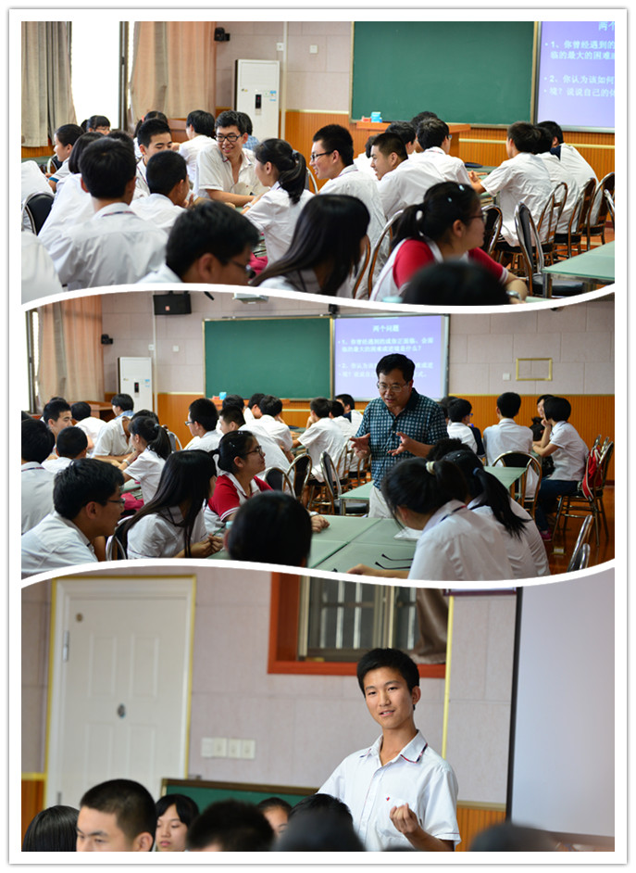

高一Ⅲ部“魅力班会课”展示之二
——尚红年《谢谢你，亲爱的妈妈》

5月7日下午第三节在西科技楼五楼录播室，高一（23）班班主任尚红年老师为全班同学及全级部班主任副班主任奉献了一场主题班会——《谢谢你，亲爱的妈妈》。
此次班会伴随着《世上只有妈妈好》这首熟悉的旋律开始，分为五个环节进行。在第一个环节“给妈妈的诗”中，同学们朗诵了《游子吟》以及余光中先生的《今生今世》。在接下来的“给妈妈的画”环节中，同学们观看了关于母亲的沙画表演，伴随着动人的歌曲，许多同学留下了眼泪。在“你对妈妈知多少”的环节中，十名同学分别回答了十个关于母亲的问题，尚老师现场将电话拨给回答问题的学生的妈妈进行互动，现场气氛十分活跃。最后“给妈妈的歌”和“给妈妈的信”两个环节同时进行。在饱含深情的演唱中，同学们将对妈妈的爱和祝福写在信中，寄给妈妈，成为最好的“母亲节”礼物。
这次班会之后，同学们更加深刻地认识到母爱的伟大，更加真切地了解了母亲的辛苦，更加深入地认识到了母亲对我们的付出，在今后的生活中一定会更关心母亲，体谅母亲！
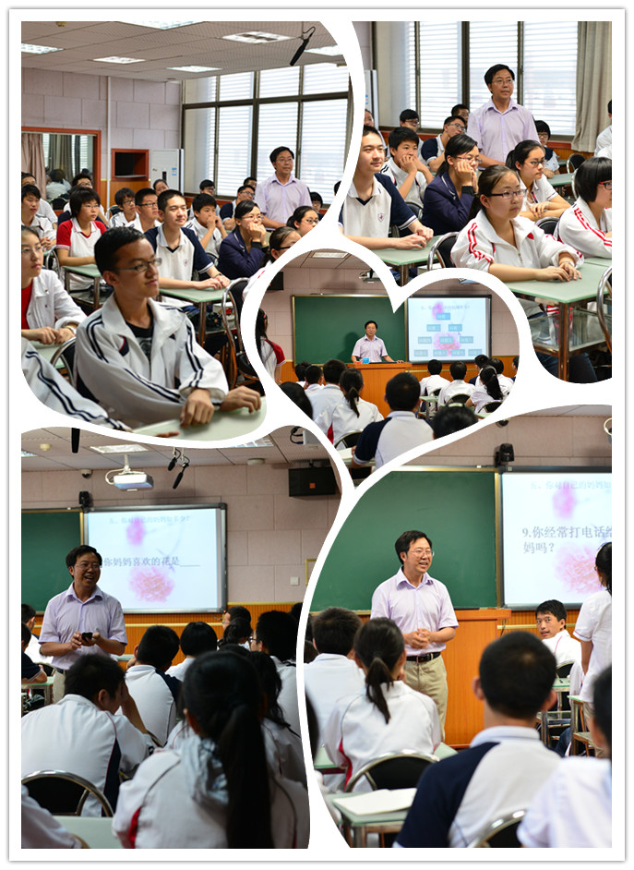

高一Ⅲ部“魅力班会课”展示之三
——张祝华《好习惯成就好人生》
4月22日下午最后一节课，高一（24）班的教室里充满了欢声笑语，同学们在班主任张祝华老师的带领下，开展了一次以“好习惯成就好人生”为主题的精彩班会课。高一Ⅲ部全体班主任参加了此次班会课。
张老师首先以一根小链子即能拴住一头大象的故事引出主题并明确此次班会的目的，即让同学们在班内掀起人人争学好习惯的热潮，为成就美好人生奠基。然后同学们小组讨论，评选出了心中最爱笑、最勇敢、最勤奋、最热心的同学，成为大家争相学习的榜样。随后张老师引领同学们通过加加林、奥斯特洛夫斯基等名人事迹以及身边人身边事总结出了中学生应该具有的好习惯，如：真诚待人、友善合作、主动学习等，并由四名同学以诙谐的三句半形式在班上展示，搏得满堂喝彩，班会气氛达到高潮。紧随其后的是一次独特的心灵体操——张老师从数学的角度教会同学们计算一天时间的利用率，用幽默的数据让同学们学会了如何分配时间。最后张老师交给了同学们一些改掉坏习惯的方法，并倡议每人写一份挑战计划书，反省自我，告别陋习，挑战自我，从现在做起。
下课铃响这次班会也在同学们的掌声中圆满结束，大家的脸上都洋溢着自信的微笑，心中对自己的未来更加坚定。
张祝华老师的此次班会课构思巧妙，语言精炼，思维活跃，逻辑严谨，富于哲理而又自然流畅构成了其班会课课堂特色。

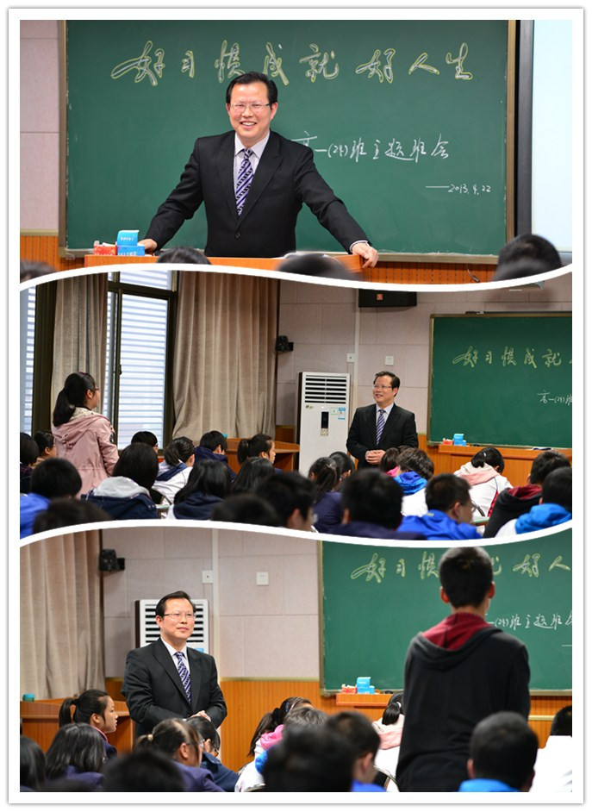

高一Ⅲ部“魅力班会课”展示之四
——胡戈《团结就是力量》
5月28日下午四点，高一（26）班在西科技楼五楼举行了一场成功的班会。班会主题是“团结就是力量”。此次班会围绕“如何构建和谐寝室”展开，全程由班长王子钦同学主持，同学们讨论并点评，可谓是一场别开生面的班会课。
从关注寝室同学之间的矛盾，观看男生619寝室的三个生活场景展开此次班会课，将话题引入生活。讨论分小组进行，3个小组指出平常生活的寝室中同学之间可能存在的小矛盾，另3个小组进行点评和给出建议，剩余3个小组自由参加。在这一过程中，同学们畅所欲言，将平日里容易忽略的小矛盾都提了出来。
接着班长放映了一篇出自优秀寝室成员的文章《优秀寝室是怎样炼成的》，从个人行为、寝室风气、进取之心、矛盾冲突四个方面对比我们与优秀寝室的差距，从而总结出一套有效的构建优秀寝室的方法，四位同学分别从以上四个不同方面进行了分析，全体同学都有所体会和收获。
4:50班会课在一片掌声中结束，每个同学都对如何处理同学关系、构建和谐寝室有了新的体会和认识，也对朝夕相处的同学们多了一份包容之心。整个班会进程顺利，获得了圆满成功。

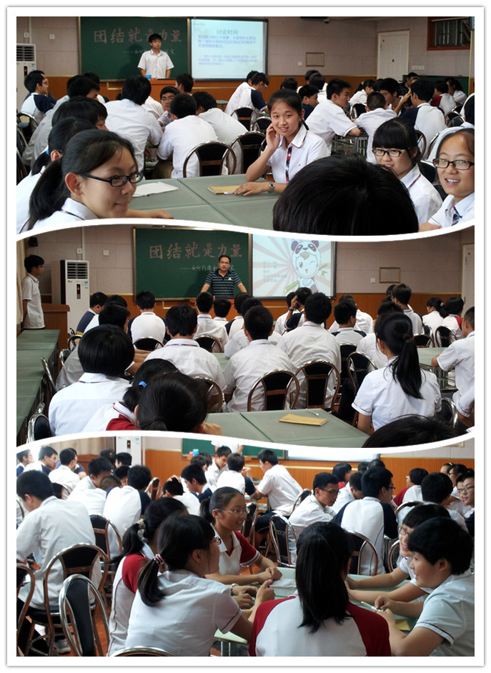

高一Ⅲ部“魅力班会课”展示之五
——殷希群《我的青春我塑造》
高一（29）班于2013年5月21日在云播录相室开展了以“我的青春我塑造”为主题的班会。高一（29）班班主任殷希群老师为这次班会的主持人。
班会共有五个环节-------评班上之最、选优秀品质、谈个人认识、实际问题解决、学生宣誓。在前两个环节中，以小组交流及展示为主，每个小组都积极参与，气氛活跃。在谈个人对于“生命、英雄、创新、挫折、心态”这5个词的认识与体会时，许多同学踊跃发言，不仅有自己的亲身经历、具有教育意义的小故事，还有深刻的分析与见解。这使得班会内容更加深刻。到了实际问题解决环节，气氛再次变得轻松。既有刁钻的问题，也有风趣的回答。师生互动达到高潮，学生对主题的认识也更进一步。
班会在班歌《阳光总在风雨后》及激昂的宣誓中圆满落幕。令人回味无穷。
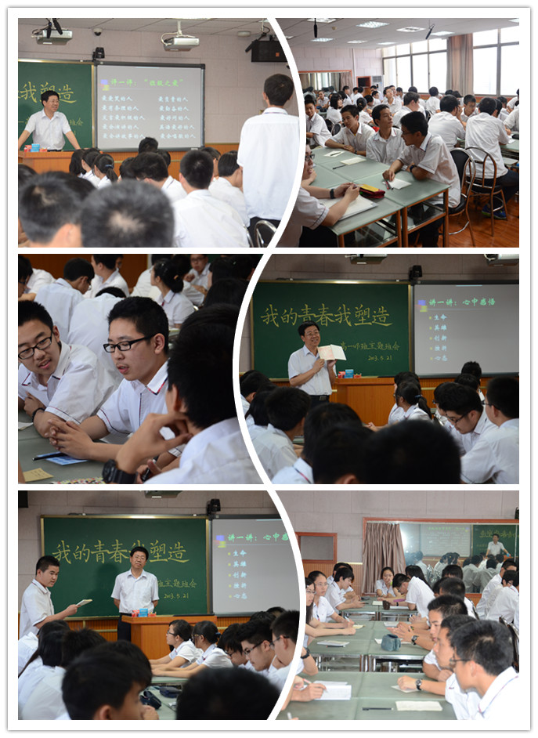

高一Ⅲ部“魅力班会课”展示之六
——黄敏《奔向2025：我为自己插上飞翔的翅膀
》
5月27日，高一（25）班在录播教室举行了一次以“奔向2025：我为自己插上飞翔的翅膀”为主题的别开生面的班会。班会由雷若风同学和陈钰同学主持。班会的主要内容是以寝室为单位来推介自己的室友，介绍自己室友的优点和缺点，并预言室友的未来。
有的小组利用课余时间拍摄了许多照片，制成PPT,照片的拍摄创意无穷，PPT的设计也可圈可点。有趣的照片加上幽默风趣的解说引发了全场一次又一次的高潮。各小组之间有竞争，这种暗中较劲反而更增进了同学间的情谊，欢声笑语中，纸上的梦想显得不再遥远。
另外一些小组则用拍摄的视频短片来表达内心对未来的憧憬，这比照片更加生动。这些小组高超的拍摄技巧，剪辑技法，引人赞叹不绝，连珠般的妙语与哲思更是引人激情爆棚，一幅幅流动的画面定格了我们美好的回忆。
有的小组更有创意，直接进行现场的访谈，举手投足件无不体现着专业主持人的风范。各位“嘉宾”的言谈举止也落落大方，优雅得体，令人拍手叫好。
本次主题班会，不仅丰富的展现形式令人赞口不绝，而且每个人都把心中的梦想牢牢铭记心底。平时爱笑爱闹的女生心中有一份庄严的律师梦，严谨认真的男生却对电台DJ有一份执着的追求，他想成为建筑师筑起高楼大厦，她想成为医生妙手回春，他是未来的科学家，她是未来的探险家。人生总是需要梦想，但真正让梦想发光的，是我青春的执着。
虽然班会最后在一篇欢声笑语中画上了一个圆满的句号，但同学们的青春之旅，追梦之旅并没有结束。大家一致人认为，青春掌握在自己手中，我们要为自己插上飞翔的翅膀，一往无前地奔向理想的2025.

在本次活动中，得到了学校王校长、学工处汪义芳主任的大力肯定，王校长和汪主任于百忙之中，亲临现场，对部分班级的班会课进行了点评。尤其是对29班和30班的两节班会课给予了高度评价，并在学校班主任工作会议上进行了推介。我们将在后面的工作中，按照学校的要求，结合本级部实际情况，把这一工作进一步落到实处。

附件二：部分班会课实录（文字版）
实录一：“我的青春我塑造”主题班会实录

华中师大一附中 殷希群

一、班会主题：我的青春我塑造
二、班会对象：华中师大一附中高一（29）班
三、班会时间：2013年5月21日下午班会课
四、班会目的：
1.通过本次班会让同学们发现并赞美他人的长处或特长。
2.通过讨论比较认识到优秀学生的主要品质有哪些。
3.认可好品质或好习惯的养成主要是靠长期的自律和心理暗示来规范，从而让全班同学发自内心愿意努力养成好品质或好习惯。
4.通过讲解、问答、讨论、唱歌、宣誓等表现方式来告知学生如何做才能成为优秀学生。
五、课前准备：
1.班主任提前告知同学们本次班会的大致内容是“怎样才能成为优秀学生”，并请同学们出“点子”。
2.班会前把全班同学分成9个小组，每组6至7人。
3.班主任在准备期间通盘考虑，加强与提交“点子”的同学的沟通与交流，综合形成班会设计方案并制作好PPT。
六、班会流程：
老师：（殷希群）上课！
班长：（张苏跃）起立！
老师：同学们好！
全班同学：老师好！
班长：坐下！
第1环节，评一评：班级之最

师：班会现在开始。今天的班会主题是“我的青春我塑造”，这次班会共有5个环节，我们先进行班会的第1环节，评一评我们的班级之最：最爱笑的人，最负责的人，最有条理的人，最勤奋的人，发言最积极的人，最好问的人，最会演讲的人，英语最好的人，最会讲故事的人，最会唱歌的人。以小组为单位拟定名单。
（小组讨论开始）
师：请每个小组派一位代表，把你们刚才小组讨论的结果交流一下。
（代表自由发言）
第1小组（张苏跃）：最爱笑的人是刘塞尔，最负责的人是舒亮，最有条理的人是殷老师，最勤奋的人是孙闽旎，发言最积极的人是龚衡恒，最好问的人是田力耕，最会演讲的人是张苏跃，英语最好的人是祝世杰，最会讲故事的人是杨章，最会唱歌的人是付甲。
第8小组（李勃燃）：最爱笑的人是孙闽旎，最负责的人是张苏跃，最有条理的人是殷老师，最勤奋的人是龚衡恒，发言最积极的人是龚衡恒，最好问的人是陈芳华，最会演讲的人是陈若宇，英语最好的人是吕博翔，最会讲故事的人是杨章，最会唱歌的人是付甲。
第4小组（康浚哲）：最爱笑的人是刘塞尔，最负责的人是张苏跃，最有条理的人是杨章，最勤奋的人是龚衡恒，发言最积极的人是龚衡恒，最好问的人是龚衡恒，最会演讲的人是杨章，英语最好的人是祝世杰，最会讲故事的人是杨章，最会唱歌的人是付甲。
第6小组（冯翀）：最爱笑的人是刘塞尔，最负责的人是舒亮，最有条理的人是殷老师，最勤奋的人是龚衡恒，发言最积极的人是龚衡恒，最好问的人是龚衡恒，最会演讲的人是张苏跃，英语最好的人是付佳彦，最会讲故事的人是杨章，最会唱歌的人是付甲。
第5小组（蒋嘉伟）：最爱笑的人是刘塞尔，最负责的人张苏跃，最有条理的人是王泽凡，最勤奋的人是舒亮，发言最积极的人是龚衡恒，最好问的人是陈芳华，最会演讲的人是张苏跃，英语最好的人是吕博翔，最会讲故事的人是杨章，最会唱歌的人是付甲。
第2小组（田力耕）：最爱笑的人是杨章，最负责的人是陈芳华，最有条理的人是张苏跃，最勤奋的人是舒亮，发言最积极的人是龚衡恒，最好问的人是田力耕，最会演讲的人是张苏跃，英语最好的人是吕博翔，最会讲故事的人是卫子栋，最会唱歌的人是龚衡恒。
第9小组（张玮之）：最爱笑的人是陈芳华，最负责的人是舒亮，最有条理的人是舒亮，最勤奋的人是舒亮，发言最积极的人是龚衡恒，最好问的人是田力耕，最会演讲的人是张苏跃，英语最好的人是吕博翔，最会讲故事的人是杨章，最会唱歌的人是付甲。
第7小组（郭珂雨）：最爱笑的人是刘塞尔，最负责的人是张苏跃，最有条理的人是吕老师，最勤奋的人是舒亮，发言最积极的人是龚衡恒，最好问的人是陈芳华，最会演讲的人是张苏跃，英语最好的人是吕博翔，最会讲故事的人是黄瀚文，最会唱歌的人是邓芷睿。
第3小组（龚衡恒）：最爱笑的人是祝世杰，最负责的人是殷老师，最有条理的人是殷老师，最勤奋的人是舒亮，发言最积极的人是龚衡恒，最好问的人是李好，最会演讲的人是张苏跃，英语最好的人是吕博翔，最会讲故事的人是杨章，最会唱歌的人是付甲。

师：简短的、简单地我们议了一下，刚才我们也交流了一下，我们班的“班级之最”，当然，有的“班级之最”还不够集中，有的已经很集中了。我们的“班级之最”不只这么多，还有很多。比方说，我们班最会玩魔方的人是谁？（全班齐答）章文达；我们班最会写美术字、毛笔字的人是谁？（全班齐答）雷淼然；我们班数学解题能力最强的人是谁？（全班齐答）卫子栋；我们班围棋下得最好的人是谁？（全班齐答）陈聃朴。你们看，我们还有很多很多的班级之最。我们班是一个优秀的班级，全班57人都是优秀的学生。

第2环节，选一选：“优秀学生的品质”

师：“优秀”这个词我查了一下。百度词条上是这样解释的。 “优秀” 一词古时指艺人的技艺出众，后来又用来比喻文人的才艺出众，姿容美好、秀丽雅致。现指出色、出众。“优秀”一词指的是非常好的意思。一般用于工作、学习、品行、成绩等。在语句中为形容词，其用在名词前面作定语，起修饰作用；用在名词后面作补语，起补充、说明作用。优秀并不是与生俱来的，而是要通过很多努力，经过很多挫折以及孤独的承受才能换得来的。古希腊哲学家亚里士多德说过：优秀是一种习惯
师：下面我们进入班会的第2环节，选一选：“优秀学生的品质”。关于优秀学生的品质，我写出了以下一些中心词语：学习有效率，有毅力，能坚持，习惯好，很严谨，很自信，勤奋刻苦，爱好广泛，大度宽容，积极乐观，学习成绩好，想成为英雄，珍惜时间，善于沟通，心态好，常常自省，志存高远，脚踏实地，直面挫折，遵规守纪，有爱心和同情心，懂得感恩，有社会责任感，学习能力强，非常专注，创新意识强，特别听话，顽强拼搏，正确认识自我，主动学习，享受快乐，珍爱生命，有梦想，聪明，不断超越自我。 这35个中心词语不一定准确，也不一定完整写出了。想请同学们挑选一下，关于优秀学生的品质，你认为最重要的品质有哪些？写出5至8个。以小组为单位，商议一个结果，等会交流一下。
（小组讨论开始）
师：请每个小组派一位代表，把你们刚才小组讨论的结果交流一下。
（代表自由发言）
第3小组（龚衡恒）：1、志存高远 脚踏实地（这是班训），2、懂得感恩，3、习惯好，4、心态好，5、正确认识自我，6、有毅力，7、善于沟通，8、享受快乐。
第1小组（杨章）：1、大度宽容，2、有毅力，3、常常自省，4、有爱心和同情心，5、懂得感恩，6、有社会责任感。
第4小组（田泽栋）：1、非常专注，2、创新意识强，3、心态好，4、珍惜时间，5、不断超越自我，6、习惯好，7、有毅力，8、很严谨。
第9小组（胡培杰）：1、学习有效率，2、心态好，3、常常自省，4、珍爱生命，5、勤奋刻苦，6、创新意识强，7、懂得感恩，8、享受快乐。
第5小组（刘塞尔）：1、珍爱生命，2、懂得感恩，3、大度宽容，4、习惯好，5、心态好，6、有梦想，7、创新意识强。
第2小组（黄瀚文）：1、不断超越自我，2、善于沟通，3、爱好广泛，4、创新意识强，5、学习有效率，6、有爱心和同情心，7、心态好，8、直面挫折。
第8小组（金惠子）：1、懂得感恩，2、懂得感恩，3、懂得感恩，4、很自信，5、非常专注，6、大度宽容，7、有毅力，8、常常自省。
第6小组（付佳彦）：1、志存高远 脚踏实地（这是班训），2、不断超越自我，3、珍爱生命，4、创新意识强，5、懂得感恩，6、大度宽容，7、想成为英雄，8、有社会责任感。
第7小组（李为）：1、心态好，2、积极乐观，3、常常自省，4、懂得感恩，5、大度宽容，6、有社会责任感，7、有爱心和同情心。
师：同学们刚才都在我给的35个中心词中挑的，很多同学的挑选都不一样，这不应该有标准答案，这要看同学们的的个人的理解。我曾经看过一篇文章《优秀学生应该具备5点要素》，文章中的中心词也不止5至8个，当然，这也不是最佳答案，只是我比较认同而已。
师：优秀学生应该具备哪5点要素呢？一是有理想，有上进心，要有不达目标不罢休的决心；二是要有社会责任感，要能融入社会，要有同情心和爱心，懂得感恩；三是要有大度宽容的胸怀，要乐观、积极地看问题，遇到挫折和困难时不气馁；四是有主动学习的能力，要会反思、质疑、总结、归纳；五是要兴趣广泛，并不是只会读书。
师：我记得高中入学第一天时，跟大家讲过世界一流学生的6个特点：一是要有自主精神（对自己负责、 规划设计人生、我的青春我塑造），二是要有科学态度（实事求是、追求真知），三是要有人文情怀（爱、尊重、感恩、真情无限），四是要有领袖气质（敢于决断、敢于担当）；五是要有国际视野（胸怀天下、多元文化交流意识）；六是要有国家意识（热爱祖国)。
师：我们都是好学生，我们都是优秀学生。优秀学生还想更加优秀，我们还要继续努力！我的青春我塑造。

第3环节，讲一讲：心中感悟

师：关于优秀学生品质的一些中心词，我们平时开了一些班会，解读了一些中心词，例如自省、自信、宽容、感恩等，今天我们再来解读几个。下面班会进入第3环节，讲一讲：心中感悟。请大家讲一讲“生命”、“英雄”、“创新”、“挫折”、“心态”等，大家在学习过程中，在交流的过程中，可能遇到了这些词语，也许你有些感悟。按这些词语的顺序，讲讲我们的心中感悟。自由发言。
王泽凡：（节选）有各种各样的生命，我这里特指人的生命。造物主给了我们生命，同时也给了我们以之为依托的世界，给了可以运动的躯体，给了我们可以思考的大脑，但是却从没有给我们什么指引，也没有给我们什么使命让我们去完成，这需要我们自己去摸索，于是人们选择了不同的路，去体现生命的意义，为真理，为梦想，为事业，为艺术，为爱情。当我们仰望星空的时候，在时光里，生命的内在部分仍然是对我们无言无语。我想人生中最重要的东西就是一片记忆。人的生命像草一样，当我们经受苦难的时候，它极其卑微但是努力强韧；生命像泉水一样，当我们面对一些丑陋的欲望时，我们又不讲道理的去排斥它；生命像书本一样，不分对错，呈现出不同的精彩；生命像歌一样，最终都逃不过时间的狂流，他在匆匆中留下隽永。
李芓漪：（节选）我对生命想得没有那么深邃，我常常熬夜写日记，我坚持了四年，我是那种欢乐和痛苦都愿意去珍惜的人，因为他们都是我生命中的一部分，都是可以装进我的人生的。后悔和快乐都是我的记忆，我要这个记忆写出来。生命太短暂了，人要活着就要活得精彩。
张苏跃：（节选）我们这个时代需要英雄，我们中国也需要英雄。不一样的人对“英雄”有很多很多的理解。我觉得世界上有三种人可以称作为英雄；第一种人，他很平凡，他坚持他的朴实，把他能做的事情做得最好；第二种人，他乐于奉献，愿意为别人付出；第三种人，敢于牺牲的人，他能推动社会进步。英雄是平凡的，我们每个人只要做到了以下三点就会成为英雄，一是能给社会带来正能量；二是善于自我反省；三是要敢于做不一样的事情。我非常欣赏《读者》上的一句话：“你是什么样子？中国就是什么样子？你在哪里？中国就在哪里？”你敢于成为英雄，你就不会抱怨，你就会珍爱生命，就会热爱生活，就会从心底里热爱身边的每一个人。
张子谦：（节选）我想说两件事情，这两件事情都是学校远动会期间的事，一件事是在开幕式的时候，我班有一个国旗班的同学，大家都知道是雷淼然，他站在旗杆旁边，那么长的时间一动不动，他的眼睛也没朝任何方向去观看表演。我看到的就是这样；另一件事是，有一天中午我到教室去，发现教室很干净，原来是舒亮同学花了半个小时打扫的。我觉得我无需诠释，这就是英雄。
师：英雄就是平凡的，平凡当中会产生英雄，把简单的事情做好就是不简单。刚才谈到的雷淼然同学，舒亮同学在这些事情上就是英雄。我们班这样的同学还有很多，例如陈芳华同学，他负责班上门窗灯开关的管理，就做的非常好，班上几乎不扣分，这也是英雄。
吕博翔：（节选）刚才大家都谈了“生命”和“英雄”，我来谈谈“创新”吧。大家都还记得我们班歌《倔强》吧，第一句“当我和世界不一样，就让我不一样”。这首歌讲的就是创新意识。毕竟很少的人能想到跟世界不一样的地方，很少的人能做到跟世界不一样，很少的人能有勇气保持跟世界的不一样。我认为跟随他人的脚步向前走永远比沿着自己开辟的路走要简单得多；创新并不是那么难，把新的方法用好永远比把旧的方法用到极致的意义大很多；我们现在的学习就是为以后的创新打下基础。
杨章：（节选）说到创新，很想为自己鸣不平。记得刚入学的时候，我竞选班长时我是这样说的，我从来没有当班长，我什么都不懂，我没有经验，我认为我的优势是当班长后会有新的思路和办法，有的同学竞选时说他当了多少多少年的班长，很有经验不一定能创新。创新将是今后社会竞争的常态，一个人若不能适应变化适应创新的话，那他将是失败的。
师：大家都说的很好，由于时间的关系，对这些中心词或其他的中心词不作详细讨论，我们今后再开这种形式或其他形式的主题班会来解读、来讨论。下面哪位来谈谈“挫折”？
舒亮：（节选）我先讲一句话，“胜不骄，败不馁”。这句话我妈妈经常跟我讲。我想说的是失败并不可怕，成功也不值得沾沾自喜，成功时，骄傲会掏空你的底，失败时会为下一次成功打下坚实的底。在低谷中要微笑，人的一生并不是一帆风顺的，有时在低谷，有时在高峰，在低谷时迷路茫茫，使你孤独无助，也许这眼前的雾让你不敢前行，只有拔开这层雾才能看清眼前的路。生活就像一杯酒，必须经过精心的酿造才能品出它的美味。遇到挫折时不要抱怨，不要责备，因为我们是向着梦想在前进的。请相信我们自己，我们一定会战胜挫折，走出低谷，达到人生的高峰。
师：（顺手拿起舒亮同学的草稿纸给同学们看）刚才其他同学在发言的时候，我观察到舒亮同学在思考，我相信他心中有很多感悟，也许他遇到了一些挫折，当然，他没有讲出他遇到了哪些挫折，他刚才谈的一番话，殷老师也受到很多教育。
师：这些词都有丰富的内涵。关于挫折，我跟大家讲一下林肯的故事。
林肯的故事
1838年，林肯觉得身体良好，于是决定竞选州议会议长，可他失败了。1843年，他又参加竞选美国国会议员，但这次仍然没有成功。林肯虽然一次次地尝试，但却是一次次地遭受失败：企业倒闭、情人去世，竞选败北。要是你碰到这一切，你会不会放弃？放弃这些对你来说是重要的事情？林肯没有放弃，他也没有说：“要是失败会怎样？”
1846年，他又一次参加竞选国会议员，最后终于当选了。两年任期很快过去了，他决定要争取连任。他认为自己作为国会议员表现是出色的，相信选民会继续选举他。但结果很遗憾，他落选了。因为这次竞选他赔了一大笔钱，林肯申请当本州的土地官员。但州政府把他的申请退了回来，上面指出：“做本州的土地官员要求有卓越的才能和超常的智力，你的申请未能满足这些要求。” 接连又是两次失败。在这种情况下你会坚持继续努力吗？你会不会说“我失败了”？
然而，林肯没有服输。1854年，他竞选参议员，但失败了；两年后他竞选美国副总统提名，结果被对手击败；又过了两年，他再一次竞选参议员，还是失败了。
林肯一直没有放弃自己的追求，他一直在做自己生活的主宰。1860年，他当选为美国总统。

师：面对挫折成功的例子有很多，失败的例子也不少。我们要正确认识“挫折”。挫折是一种生命常态，人人都会遇到，不用畏惧，不可逃避。挫折并不可怕，可怕的是遭遇者的心态。积极者俞挫俞勇，消沉者遇挫则败。冷静地接受挫折，变挫折为动力，就会创造生命的奇迹。
中学生遇到的挫折主要是：学业竞争、家庭变故、生理缺陷、人际关系、意外刺激等
师：在这个时候我们来唱一下班歌“阳光总在风雨后”吧，请我班最会唱歌的人付甲同学起个头。
（付甲起头，全班合唱）
班歌：“阳光总在风雨后”
人生路上甜苦和喜忧/愿意与你分担所有/难免曾经跌到和等候/要勇敢的抬头/谁愿藏躲在避风的港口/宁有波涛汹涌的自由/愿是你心中灯塔的守候/在迷雾中让你看透/阳光总在风雨后/乌云上有晴空/珍惜所有的感动/每一份希望在你手中/阳光总在风雨后/请相信有彩虹/风风雨雨都接受/我一直会在你的左右.

师：这是我们的班歌之一（我班有两首班歌，另一首为《倔强》），当你遇到挫折的时候，请你唱唱这首歌；在你彷徨的时候，请你唱唱这首歌。唱了后你一定会有信心。

师：如果一个学生缺少对生命的认知(一遇到挫折就产生轻生的念头 )，没有梦想的能力(自己将来想做什么都不知道)，不懂得保护自己(做了博士生依然被农民拐卖)，无法与别人共享(腰缠万贯却不快乐)，那么，即使这个学生门门功课考第一，又能怎么样？
师：我们还有一个中心词，下面我来跟大家谈谈“心态”。
健康心理需具备以下六个特征：
1、了解自己，认识自己，了解自己思想与行为背后的动机，了解自己的优点和缺点，不过于自我苛责或过于自夸。
2、有适度的自信及自尊，并能够接受自己，肯定自己的价值。并适度接受自己的基本需要，不强行压抑或过于放纵。
3、具有与别人建立友善及亲密关系的能力。不过于自我孤立、自我为中心或一味利己主义，对别人的感受和需要，应了解和体谅。
4、在群体中有适度的合作能力以及独立自主能力，能适度控制个人欲望，但另一方面亦不盲目从众或一味只想获取别人的认可与赞许。
5、与现实保持良好接触，对失败有一定的承受能力及容忍能力。
6、性格具有弹性，不固执僵化，能随着时代与环境的变化而转变，使性格具有完整性以及和谐性。

师：心态很重要。心态是可以训练的。
生活不是牧歌-----比尔盖茨寄语大中学生
1.生活是不公平的，你要去适应它。
2. 这个世界并不会在意你的自尊，而是要求你在自我感觉良好之前先有所成就.
3. 刚从学校走出来的时候不可能一年挣4万美元，更不会成为哪家公司的副总裁，还拥有一部汽车，直到你将这些都挣到手的那一天。
4. 如果你认为学校里的老师过于严厉，那么等你有了老板再回头想一想。
5. 卖汉堡包并不会有损于你的尊严。你的祖父对卖汉堡包有着不同的理解，他们称之为“机遇”。
6.如果你陷入困境，那不是你父母的过错，不要将你理应承担的责任转嫁给他人，而要学着从中吸取教训。
7. 在你出生之前，你的父母并不像现在这样乏味。他们变成今天这个样子是因为这些年来一直为你付账单，给你洗衣服，听你谈你有多酷。所以，在对父母喋喋不休之前，还是先去打扫一下你自己的屋子吧。
8. 你所在学校也许已经不再分优等生和劣等生，但生活并不如此。在某些学校已经有了“不及格”的概念，学校会不断地给你机会让你进步，然而现实生活完全不是这样的。
9. 走出学校后的生活不像在学校一样有学期之分，也没有暑假之说。没有几位老板乐于帮你发现自我，你必须依靠自己去完成。
10. 电视中的许多场景决不是真实的生活。在现实生活中，人们必须埋头做自己的工作，而并不像电视里演的那样天天泡在咖啡馆里。
11. 善待你所厌恶的人，因为说不定哪一天你就会为这样的一个人工作。

第4环节，想一想：问题求解

师：下面我们来进行班会的第4环节，想一想：问题求解。
问题1：你到好朋友家里去做客，他的家人盛情款待你，并做了最拿手的饭菜给你吃，这时你发现你对这道菜严重过敏，你要怎么做才能不破坏气氛呢？
张子谦：要是我，我会这样说，阿姨，原来你也喜欢这道菜啊，我就是因为喜欢这道菜，我妈妈经常做给我吃，吃多了，现在对这道菜有点过敏，暂时品尝不到它的美味了，请你和我朋友多吃点。
师：你们觉得这样处理好吗？（全班同学）好！在生活中，在人际交往中，我们经常会遇到这种“囧”的事情，在这个时候如何保持风度呢？一定要注意尊重他人，顾全大局。

问题2：我们经常讲“舍得舍得，有舍才有得”，这句话对你有什么启示？
龚衡恒：我以自己为例，刚入学时，学校社团活动很多，我积极担任级部学生会和校学生会的干部工作，这些社团我都想参加，学习成绩也想搞上去，下学期模联招新我也想参加，当时很困惑，我就找殷老师，殷老师这么跟我讲的，很多时候你面临很多选择，并且每种选择的结果都是很好的，这个时候你要根据自己的实际情况选择自己最想要的或者是最好的，不是说结果好的事情都要去做，人的经历是有限的，你不能做所有事情。在这种情况下，我放弃了模联招新报名。作出了选择，作出了取舍。从此我开始思考，在现阶段我最需要什么？，我最想得到什么？想明白了，就不会对自己的选择后悔。就不会对自己的取舍后悔。

师：人生就是选择，人生中是有哲理的，有舍才有得，取舍有道，有进才有退，进退是辩证的，有时候退是为了更好的进，退一步海宽天空，盲目的进是庸才。

问题3：某情景剧剧本是这样的：
（课后，班级之间进行篮球友谊赛，同学们陆续离开）
肖：今天第八节是班际篮球赛，我们去加油吧！
叶：好啊，我最喜欢这样的活动了。（众人附和，热情高涨）
吴：陈水，一起去吧，这是一场精彩的比赛。
陈水：管它精彩不精彩，我只要管我自己的学习就好了。我劝你们哪，没事就多看看书，做做题，省得一个个都像傻瓜一样，学习那么差！
吴：你这人………
肖：别管他，这人真是陈水………欠扁！
下面请哪位同学谈谈“观后感”？
雷淼然：一个真正有才能的人，不应该在一个地方展现自己的才能，应该有广泛的兴趣，有各方面的能力，这个篮球赛是班级的篮球赛，是每个同学都应该参与的，这涉及到每个人的集体荣誉感。往大的来说，涉及到每个人对祖国、对人民、对生活的热爱，我觉得一个人在学校里成绩是很重要的，但是不能因为学习成绩而失去了享受快乐的机会，也不要因为学习成绩失掉了处理人际关系的能力，我认为一个人在社会上，首先是社会人，其次才是他拥有的各种能力实现梦想。我们不应该学习陈水同学，其实搞好学习不缺这点时间，只要专注。

问题4：我们要求晚自习时教室要保持安静，可有些同学总是利用这个时间到办公室问老师问题，你觉得这个问题该如何处理？
田力耕：我就是一个经常在晚自习时出来到办公室问老师问题的人，课间时间太短，晚自习就方便多了，当然，晚自习出来有点影响其它同学，这个问题能不能这样妥协折中来处理。出来问问题的同学动作轻一点，在敏感时段不要去，例如上课刚开始的几分钟，不要成群结对的去，或者说规定一个可以去的时间段，不能说想去就去，要作些限制。在教室里的同学也要学会“静”得下来。这个问题只能妥协或折中来处理。

问题5：我班开展了一些自主学习交流活动，例如：超前学习、学生讲课、学生讲题、阅读交流、轮流主持、板报展示、伙伴互助等，请你针对其中两项活动谈谈你的看法和建议。
龚衡恒：我作为班上管学科活动的学习委员，我对学生讲课及阅读交流这两项活动提点建议。对学生讲课来说，建议讲的内容不要太难，要在大家可承受的范围之内，至于阅读交流中的美文欣赏做到了欣赏，没有做到交流,希望以后多留点时间给同学们交流。

第5环节，诵一诵：学生誓词

师：下面我们来进行班会的第5环节，诵一诵：学生誓词
（学生誓词由班长张苏跃领誓）
我相信自己的智慧！我坚信自己的潜力！我履行自己的誓言！听从老师教诲，牢记父母嘱托，严守学校纪律，培养吃苦精神，磨练坚强意志；用微笑迎接挑战，用理想凝聚动力，用信心战胜困难，用汗水铸就辉煌。努力！坚持！拼搏！成功！
师：请坐下！同学们，高一是高中三年的起始年，是我们青春的最好季节，我的青春我作主，我的青春我塑造。我相信同学们一定会有精彩的人生。主题班会到此结束！

七、班会后记
1.学生进入高中学习后，应遵循高中学生身心发展和认知的规律，引导学生经营自己的人生，自己提出、讨论、确定发展目标、途径，使学生在班主任的引导下，进行自我教育、自主管理、自我服务，个性化地发展。基于此，我在前面自己主持或学生轮流主持开展了一系列的励志性的班会和团会，例如，“如何增强自信”、“学会反省”、“有毅力才会赢”等，也放了一些励志性演讲录和影片，也引导同学们讨论形成了班训、班级学生誓词、班歌、班级文明公约、班级口号和班级标语等，这次班会自我感觉很成功，也可以看成是前面系列班会的总结与展示。
2．我班的主题班团会多数是学生轮流主持，所确定的主题一般要经过老师审查和批准的。老师有时也会亲自主持，在老师主持的班会中，一定要注意自己的角色定位，不要替学生总结、反思，尽可能创造机会让学生自己讲，应相信学生有自我教育的能力，要创造性的进行工作，让自己和学生更多地感受到教育和接受教育的趣味性和幸福感。
3．我班是理科实验班，学生素质较高，优秀学生较多。当然，也会存在各种各样的问题。如何使优生更优？选择“我的青春我塑造”这样的主题是切合班级实际的，也是师生合作形成的结果。通过一些环节，学生展示自我，增强自信，培养组织、交际、表达、创新等能力，让他们感受到班级温馨气氛，从而形成班集体凝聚力。通过班会发挥学生的主观能动性，共同参与，共同规划，形成共同的价值取向，明确班级目标和发展思路，培养自我管理、自我教育的能力。

实录二：情绪之火燃向何方
——一场篮球赛引发的思考
华中师大一附中 盛玲

班会设计背景
2013年05月09日华中师大一附中“敏行杯”篮球赛开始，我班与高一（4）班进行比赛。高一（4）班于第二节比赛开始时派上其他班的某同学作为外援上场。在该同学上场约一分钟后被我班同学发现，裁判予以两罚一掷的处罚措施。比赛结束后本班同学咨询老师后发现处罚过轻，上诉至学生会，要求取消4班比赛资格。学生会负责人以要上课为由散会，并承诺下次再讨论。5月12日晚，本班同学得到消息，4班晋级，于是去找学生会同学，但未得到答复。5月13日，上午升旗仪式正式宣布4班晋级。
本班向体育组老师提出上诉，请求重新裁定，体育组老师召开会议，最终维持原判。
此事在我班闹的沸沸扬扬，同学们情绪激动，认为判罚不公，认为4班有悖体育道德，应该取消比赛资格。在班长的带领下，他们找体育组、学校学工处领导申诉，在微博上攻击4班，甚至策划游行。
群情激愤，如果一味压制，势必适得其反。不如抓住他们有集体荣誉感，敢于捍卫班级荣誉的精神，加以引导。
在学工处王义芳主任的提议下，班主任觉得应该抓住这个契机开一次主题班会。

班会准备工作
1、采访比赛的球员、裁判、学生会主席，掌握事件的第一手资料；
2、采访篮球教练和专家，了解篮球赛判罚的准则和他们对此事的看法；
3、要求全班同学对此事思考，准备谈体会。

班会活动过程
【主持人是班主任盛玲（简称盛）。】
（一）开场白
盛：5月9日，华师一附中高一篮球联赛上，高一（30）班与高一（4）班那场势均力敌的比赛，因为一场意外而充满争议。我高一（30）班同学也议论纷纷，有的义愤填膺地谴责判罚的不公，有的则在总结失败的教训。如今半个月过去，忘却的救主快要来临了吧？我也正想说点什么了。作为一个精英的班集体，我们又应如何面对可能遇到的突发事件，我们的情绪之火又应燃向何方？我们也正该说点什么了。
高一（30）班主题班会《情绪之火燃向何方》现在开始。

（二）事件回放
（幻灯片展示）
- 2013年05月09日篮球赛开始，本班与高一（4）班进行比赛。
- 高一（4）班于第二节开始时派上其他班的某同学作为外援上场。
- 在该同学上场约一分钟后被我班同学发现，裁判予以两罚一掷的处罚措施。比赛结束后本班同学咨询老师后发现处罚过轻，上诉至学生会，要求取消4班比赛资格。
- 学生会负责人以要上课为由散会，并承诺下次再讨论。
- 5月12日晚，本班同学得到消息，4班晋级，于是去找学生会同学，但未得到答复。
- 5月13日，上午升旗仪式正式宣布4班晋级。
- 本班向体育组老师提出上诉，请求重新裁定，体育组老师召开会议，最终维持原判。

盛：半个月来，这一次篮球联赛的周折，一直牵动着30班每一个充满集体荣誉感的同学的心。前天信息课上，有同学牺牲了玩电脑的时间，在学校贴吧上发表自己对比赛的看法（幻灯片显示同学们在网络上的发言），还有同学直接冲向学生会讨说法。同学们的态度当然也各不相同。

（三）班级同学的反应
（幻灯片展示）
超自信：我们30班虽败犹荣，下次一定虐掉他们
愤怒：强烈谴责4班和学生会干部
沮丧：我没有打好我有罪。都怪我，我不该签字
漠视：输赢有那么重要吗？干嘛那激动

盛：今天上课前，又有一些同学和我交流了一些思想，也举了他们在平时看到的体育赛事里的例子，下面就请这些同学把他们知道的一些示例给大家讲一下，看看别的球队是怎样在遇到突发事件尤其是不公平待遇时是怎么处理的。
学生：在澳网公开赛上，李娜对阵莎拉波娃。有一个球裁判判莎拉波娃出界，但她认为自己并未出界，于是就挑战鹰眼，最后得到了这一分，并最终赢得了比赛。
盛：也就是说她在遇到突发事件时很冷静。
学生：有两个例子。一个是在2010年南非世界杯英格兰对阵德国的比赛中，英格兰球员已经将球踢过门线，但裁判并未判英格兰得分，最终导致英格兰输掉了比赛。赛后英格兰主帅显得很有风度，他说，我们的球员已经尽力了，他们是祖国的骄傲；但是裁判的误判改变了场上局势。另一个是在西甲联赛中，皇家马德里靠裁判漏判的点球赢得了胜利。赛后皇马主帅说，我们的对手值得尊重，我们赢得了一场不光彩的胜利。
盛：这两个实例中不管是赢的还是输的都很有风度，值得我们学习。
学生：在篮球场上也有相似的例子。詹姆斯面对对手的挑衅很理智的控制了自己的情绪，而在几年前面对类似的情况时他显得很不理智。
盛：他经历了一个由不理智到能冷静对待的过程。
盛：转眼间，比赛已经过去半个月，相信大家已经从冲动走向冷静。在这一次事件中，相信每个人都有属于自己的想法。俗话说，吃一堑，长一智，我们虽然失败了，但也一定总结了不少教训。请同学们说说，你又如何看待这次的失败？
学生1：既然比赛结果已成定局，我们现在能做的，不是继续批评四班、学生会，也不是抱怨不休，而应该是增强自身实力，并加强应对能力，冷静看待一些突发事情。化愤慨为动力，在以后的比赛中取得好成绩。
学生2：况且，我们输了是事实。对方违反了规则是真的，但是对方的违规对我们班篮球水平发挥并无实质影响。外援上场1分钟，球也没怎么碰，我认为，我们输球主要的原因是在我们自己。
学生3：我们失败的外因是4班请外援对我方队员的精神状态有极大的影响；内因是最后一节双方心态不平，太过急躁，错失了好多进攻的机会，并且在最后时刻丢失了配合，以一人之力敌对方多人必然失败。
学生4：说什么外因内因呢？我觉得我们是一样的，足够强，就虐掉他们，而不是给失败找理由。
学生5：是啊，实力才是硬道理，看武汉卓尔足球队，报纸上报道的他们就没有赢过，打平一场就高兴得不得了。输了每次都是找各种理由：吹黑哨，对方踢球黑，球员状态不好......从来未从主观上找原因。如果这样的话，又怎么能提高自己呢？
学生6：比赛比的是实力和心态，实力决定效果，心态决定发挥。开场时我们有条不紊，扎实跑位配合，找准机会进攻，因此发挥了应有的实力，一度领先。但后期因为心态不正，连续几次快攻的机会都因为用力过度将球甩出场外，进攻时一个人横冲直撞，因而损失频频。而最后的罚球则因为基本功不够，命中率低，人员配置也因为轻敌而出差错，这都是实力的问题。
学生7：是，实力确实最重要，但心态也确实是影响实力发挥的一个重要方面。在数学竞赛上，王昊宇在一天的考试中头脑短路一题都没有做，但后来努力调整心态，最后还是获得了很好的成绩。我们在面对一时的失利时，也应调整心态，争取力挽狂澜
学生8：说得好！我们是30班，体育竞赛不是我们主要任务，但我们必须吸取此次篮球比赛的教训，把重心放在学习上，而不是徒劳地发表对某某的评论。
学生9：我们是输了，但我们输得有骨气，最后还是在拼命挽回损失，而且也能恪守体育道德，比起“胜者”，我们虽败犹荣。

（四）事件分析之一：情绪之火应该燃向何方？
盛：同学们说的很有道理，总结一下大家的发言，有以下几种观点：
（幻灯片展示）
事件反思之一：情绪之火应该燃向何方？？！！
- 不要为失败找借口，要冷静下来吸取教训。
- 找自己的原因并付出努力。
- 要有规则意识，并增强自己的应变能力。
- 要化愤慨为动力，不能总抱怨不休，而应该是增强自身实力 。
冲动是魔鬼，现在我带着大家分析一下，对比我班和4班，看看4班在此次事件中有哪些值得我们学习的地方，
（幻灯片展示）
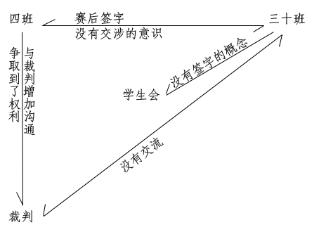
盛：从这次比赛的分析，可以看出我们有很强的集体荣誉感，但4班较我们有更好的心理素质和沟通能力。我们在谴责4班同学的体育道德之余，却不得不承认我们有需要像他们学习的地方。
生：我还记得一个例子，在某一年的高考中，有一个女学生在拿到语文试卷后发现试卷反面印重了，本来在高考战场上碰到这种情况应该是十分紧张的，但这位女学生在5分钟之内冷静下来并在语文上超水平发挥，最终考进北大。这说明我们遇事应该保持冷静，理性思考。
盛：下面大家听听我们高一3部级部主任尚红年主任的评价。
尚：在处理此次事件的过程中，我们的全体同学体现了强烈的集体荣誉感，尤其在申诉的过程中始终做到有礼有节，这十分珍贵，体现了我们奥赛班学生的风范。在今后的学习生活中，我希望同学们能做到两点：第一点，加强学习，不做“两耳不闻窗外事，一心只读圣贤书”的书呆子，对判罚存在异议就应该在比赛现场提出申诉，而不应比赛结束双方签字承认结果后再申诉。第二，要加强维权意识，能在自己的合法权益受到侵害时有效地维护自己的权益。最后，在这里预祝30班同学在盛玲老师的带领下，获得丰硕的成果！
（五）事件反思之二：如何维护集体荣誉感？
盛：谢谢尚主任！尚主任肯定了我班同学的集体荣誉感。那么，什么事集体荣誉感？我们该如何维护集体荣誉感呢？
（幻灯片展示）
事件反思之二
- 如何维护集体荣誉感？
- 当我们遇到突发事件时……
- 当我们遭遇不公平待遇时……
- 当我班同学与外班同学发生矛盾时……
- 当需要我为集体做贡献时……
- ……，……
- 记住一句话：自己的事情自己做，别人的事情帮着做，大家的事情抢着做

盛：在今后的学习生活中，我们还会遇到很多类似的问题，我们又应怎样处理呢？我们又应该怎样为集体争光呢？
学生10：如果能写一手好的粉笔字，可以出黑板报什么的；成绩好，参加一些竞赛之类的；如果是班干部，就做好自己的本职工作，维护班级利益；如果觉得自己什么都不会，那就好好学习，不给班级抹黑，这也是为班级增光添彩的表现
学生11：我们常说“班级要拧成一股绳”，这“绳”呀，就是班集体，而“绳”是由一根一根细丝拧成的，这一根一根细丝就是每个同学。一根细丝容易拉断，但你把他们拧成一股就难以拉断。因此我们要同心协力，这就要求每一个同学都要有集体观念，为集体，为他人多做好事、善事，维护集体利益和荣誉，懂得在集体生活中团结友爱、互相帮助，要养成集体生活中应有的习惯，自觉遵守集体纪律，培养热爱集体的感情。
学生12：竞赛班竞赛班，我们最重要的就是要发挥自己学科竞赛的特长，现在涌现的一批批“刷题王”不正说明了这点吗？我们在学科竞赛上废寝忘食地拼搏，争取在未来的几个月里摘金夺银，这才是真正属于我们30班的荣誉！
学生13：当然我们的荣誉不止这一点，我们在新生军训，班会组织，班级文化建设等各个方面都在年级处于先进地位，每周的文明评比中几乎都在表扬之列，这也不体现了我们班级的风采吗？
学生14：由于每位同学的能力大小不同，对集体做出的贡献、所获得的荣誉也必然不同。我们要做的是在自己能力范围内为集体贡献一份力。要做的当然不只是竞赛。每次新学期开始时都有人主动搬书，大扫除时我们也积极参加，这不也是在举手投足之间对班级的贡献吗？
学生15：是的，做好身边的每一件事。如认真打扫卫生、不损坏公物、不在校园追逐打闹等等，要以最礼貌的方式同他人交往，尊重他人，要注重自己的一言一行，拒绝讲脏话，增强自己的集体荣誉感，时时做到自己心中有班级，心中有学校，始终做到集体高于个人。

（六）结束语
盛：是啊，在这个集体里，每个人都有着很强的集体意识，都很重视集体的荣誉，也正在用自己的行动来维护和增添集体的荣誉。在这三年的生活中，我们会有各种事件发生，只有时刻不忘集体，并用正确而有效的方式处理时时刻刻可能发生的矛盾，用理智控制自己的情绪之火，并将其化作前进的动力，才能真正地在实现自己目标的同时为集体争光添彩。幻灯片：30班所得荣誉（军训会操、班会、先进团支部等）

（七）专家点评
盛：最后，我们请汪义芳主任来做点评。
汪主任：孙子在《谋攻篇》中谈“知胜之道”时写到：“上下同欲者胜”。我们30班就是一个集体荣誉感很强的班级。我们常说“班级要拧成一股绳”，这“绳”呀，就是班集体，而“绳”是由一根一根细丝拧成的，这一根一根细丝就是每个同学。一根细丝容易拉断，但你把他们拧成一股就难以拉断。希望在以后的学习和生活中，我们同心协力，为他人多做好事、善事，维护集体利益和荣誉，懂得在集体生活中团结友爱、互相帮助，要养成集体生活中应有的习惯，自觉遵守集体纪律，培养热爱集体的感情。

盛：谢谢汪主任！事件过后，我们班同学的处理方式还是得到了其他班同学们的认可。
（幻灯片展示）
“30班这事还是蛮讲素质的。”（微博截屏）
（在笑声和掌声中，班会结束。）

附件三：班会课实录（视频资料）
录相班会课统计情况
本研究周期里，成功录制了9节班会课。
22班胡洪涛：《走过黑色季节》
23班尚红年：《感谢你，亲爱的妈妈》
24班张祝华：《好习惯成就好人生》
25班黄敏：《奔向2025——我为自己插上飞翔的翅膀》
26班胡戈：《团结就是力量》
27班周斌：《保护环境、勤俭节约、合理消费》
28班吕浩然：《让我们一起成长》
29班殷希群：《我的青春我塑造》
30班盛玲：《情绪之火，燃向何方？》

